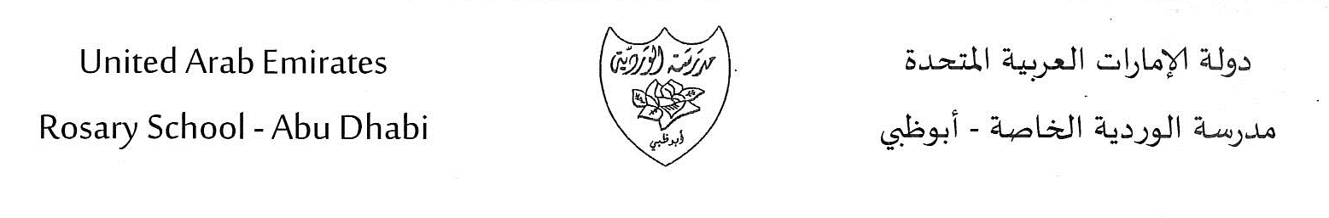
الخطة الأسبوعية
الفصل الأول للعام الدراسي 2018- 2019
الصف : الثاني الأساسي.
- الأسبوع الخامس من 30 سبتمبر إلى 4 أكتوبر
الأعمال الصفية
الدرس الثالث |  |  |  | التربية الإسلامية
الأحد : الاسم – الفعل – الحرف ( كتاب الطالب ص 65 – 66 – 67 –  الاثنين ( كتابة فقرة 1 )  الثلاثاء ( كتابة فقرة 2 )  الأربعاء إملاء ( رأيت أشحاراً كثيرة ، ونخلاتٍ محملةٍ برطبٍ شهيٍّ  الخميس نشيد ( ما أطيب التفاح ) |  |  |  | اللغة العربية
الحدود الجمعية الناقصة  عائلات الحقائق  المسائل الكلامية المكونة من خطوتين |  |  |  | الرياضيات
الوحدة الثالثة : الحيوانات  الدرس ( 1) : مجموعات الحيوانات  الوحدة السادسة : أساسيات الحاسوب  الدرس ( 5 ) و مراجعة الوحدة  الوحدة السابعة : الطباعة باللمس  الدرس ( 1 ) |  |  |  | العلوم
الموقع الجغرافي من ص 45 الى ص 47 / المظاهر الطبيعية فى بلادي من ص 48 الى ص 48 الى ص 50 |  |  |  | الدراسات الاجتماعية
Demander et dire l’heure.  Nommer les objets de la classe.  Titre : qu’est-ce qu’Il y a dans la classe?  Livre page : 6.  Fiche de travail.  Activités page : 6. |  |  |  | اللغة الفرنسية
الواجبات والتكليفات المنزلية
الخميس | الأربعاء  رياضيات ص 90-91 | الثلاثاء | الاثنين  رياضيات ص 85-86 | الأحد  واجب إجتماعيات  الرياضيات ص 79-80
ملاحظات :
- يحل الطلاب واجبهم في مواد محددة حسب الجدول الدراسي لكل شعبة .

